HW4 B063012054
two layers：
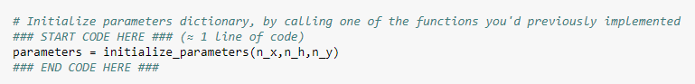
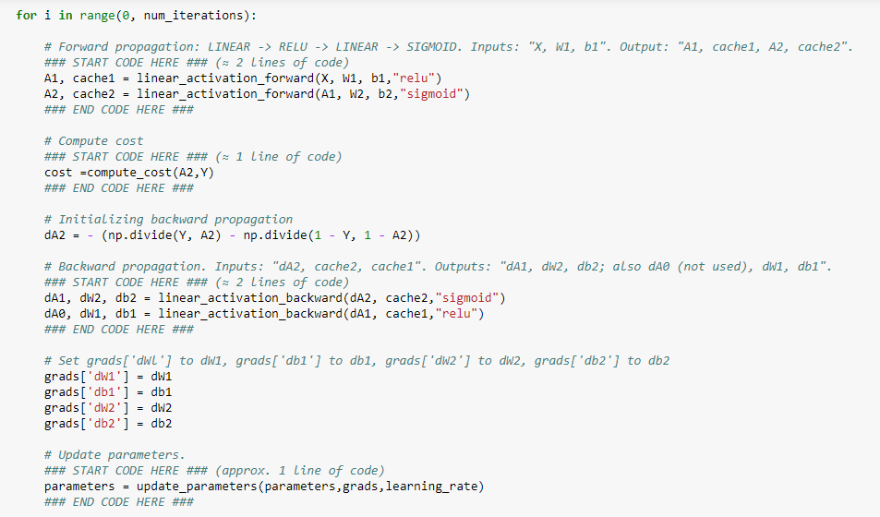
第一層為Linear->relu，第二層為Linear->sigmoid，cache用以紀錄每一層參數變化，若是backward順序要相反。，
從趨勢圖可以發現，隨著次數增加，cost能一直降低，但cost不是愈低愈好，因為這可能會有overfitting的問題。
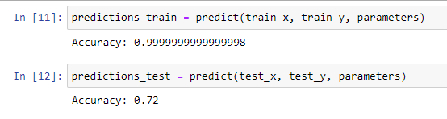
這是此模型訓練與測試資料的正確率，明顯是overfitting。

結果：
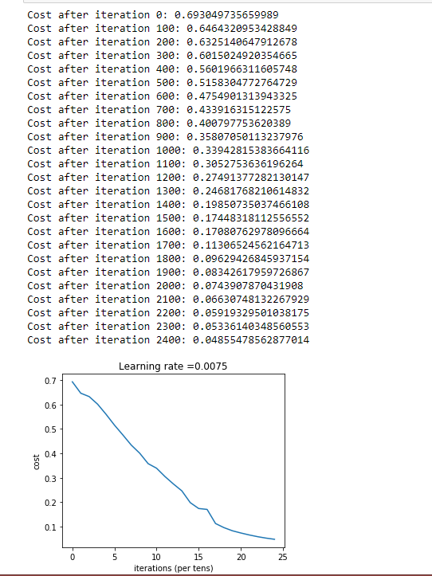

N-layer
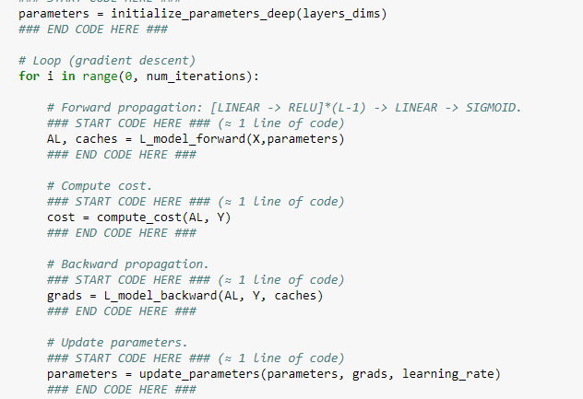layer數上升，增加神經節點數，降低overfitting的情況，從五層layer的模型可以看到訓練資料正確率比兩層的模型低，但測試資料正確率反而上升，減少了overfitting的現象，提高未知資料辨識率才是我們想要的。若想要提高正確率，可以嘗試改變起始點、學習次數、學習效率、更換激活函數或者將模型層數做改變。
結果：
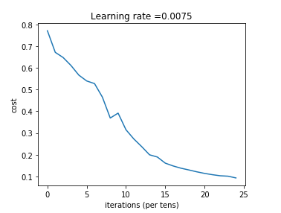
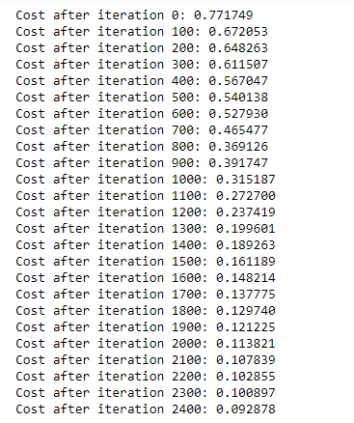
試著將layer更改成layers_dims = [12288, 20, 9, 7, 5, 1]，增加一層以及結點，但卻出現overfitting，從趨勢圖可以看到學習次數在1000次後cost收斂，變化趨緩。
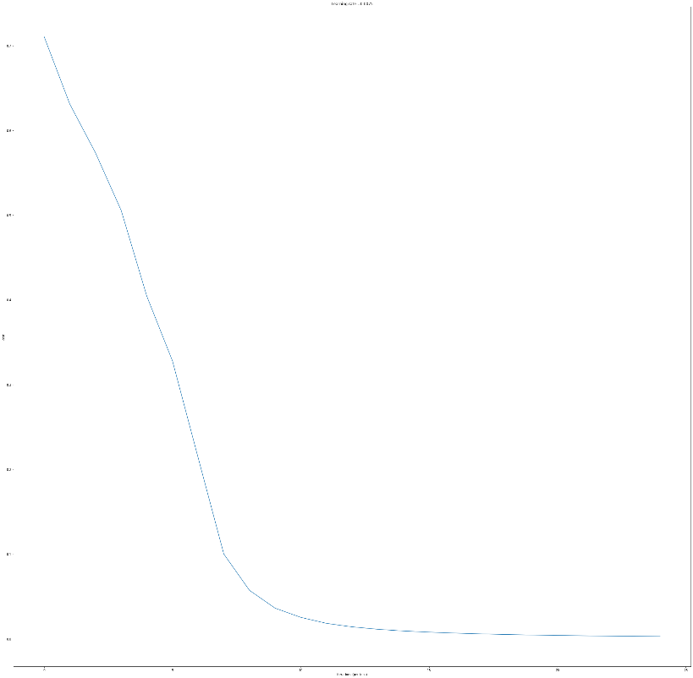
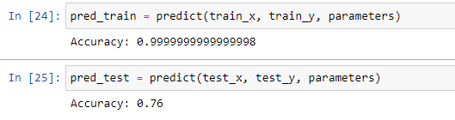
更改iteration成1000，正確率下降至0.74，因此我認為layer數過多使效果下降，將layer改為layers_dims = [12288, 20, 7, 5, 1]，並將iteration增加到1500，正確率確實提高，增加至82%。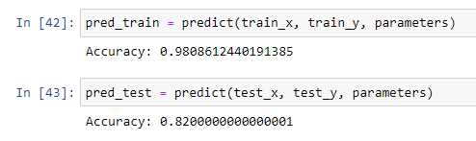
用自己圖片的測試顯示scipy找不到imread，由於scipy在1.2.0版本後就將imread移除，但我降scipy版本到1.1.0，pillow 7.0.0版本依然不能使用。
